ANEXO FORMATO COMPONENTE FORMATIVO

PROGRAMA DE FORMACIÓN | Competencias ciudadanas Saber Pro

COMPETENCIA | 230101016. Asistir integralmente a persona y familia con relación a etapa del proceso vital y contexto social, político, cultural y ético. | RESULTADOS DE APRENDIZAJE | 230101016-1. Identificar los procesos emocionales orientados hacia la construcción de habilidades.  230101016-2. Desarrollar procesos comunicativos eficaces y asertivos dentro de criterios de racionalidad que posibiliten la convivencia ciudadana.

NÚMERO DEL COMPONENTE FORMATIVO | 01
NOMBRE DEL COMPONENTE FORMATIVO | Competencias emocionales y políticas públicas
BREVE DESCRIPCIÓN | Las competencias emocionales fortalecen habilidades como la empatía y la toma de decisiones responsables, mientras que las políticas públicas orientan acciones para el bienestar colectivo. En Colombia, su articulación favorece la formación de ciudadanos participativos y la construcción de una sociedad más justa.
PALABRAS CLAVE | Competencias emocionales, políticas públicas, empatía, participación ciudadana, bienestar social.

ÁREA OCUPACIONAL | Salud.
IDIOMA | Español.

TABLA DE CONTENIDOS

A. TABLA DE CONTENIDOS 1
B. INTRODUCCIÓN 2
C. DESARROLLO DE CONTENIDOS 2
1. Inteligencia emocional 2
1.1 Resiliencia 4
1.2 Procesos de resistencia 5
2. Principios y valores éticos 6
2.1 Valores universales 6
2.2 Constitución Política de Colombia y competencias ciudadanas 7
2.3 Normas ambientales y de convivencia 8
2.4 Aspectos ecológicos a considerar en las normas 9
2.5 Contexto social 10
D. SÍNTESIS 11
E. ACTIVIDADES DIDÁCTICAS 13
F. GLOSARIO 13
G. REFERENCIAS BIBLIOGRÁFICAS 14
H. CONTROL DEL DOCUMENTO 15
I. CONTROL DE CAMBIOS 16

INTRODUCCIÓN
En la actualidad, la formación ciudadana se constituye en un pilar fundamental para afrontar los retos sociales que enfrentan las sociedades contemporáneas. En el contexto de Colombia, resulta especialmente relevante fortalecer competencias que permitan a los individuos desenvolverse de manera responsable, crítica y constructiva frente a las diversas problemáticas sociales.
En este sentido, las competencias emocionales adquieren un papel central, ya que favorecen el desarrollo de habilidades para analizar situaciones, comprender diferentes perspectivas y tomar decisiones basadas en una actitud positiva. Estas competencias no solo contribuyen al crecimiento personal, sino que también inciden en la productividad, la convivencia y la construcción de entornos más equitativos.
Formar ciudadanos implica, entonces, un proceso continuo de transformación social, en el que se integran principios éticos, valores y normas que orientan la interacción humana. De esta manera, se promueve el reconocimiento del otro, el respeto por las diferencias y la participación activa en la vida social.
Por ello, reflexionar sobre cómo el país promueve la formación ciudadana en las nuevas generaciones resulta fundamental, especialmente en un contexto donde se buscan alternativas para disminuir la exclusión social, combatir la corrupción, fortalecer la participación ciudadana y resolver los conflictos de manera pacífica.

DESARROLLO DE CONTENIDOS

1. Inteligencia emocional
Se refiere a un conjunto de habilidades distintas al coeficiente intelectual, ya que se enfocan en el reconocimiento de las emociones y en la capacidad de relacionarse con los demás. Por ello, se divide en dos dimensiones:

La inteligencia emocional intrapersonal es la habilidad para comunicarse de manera eficaz con uno mismo y gestionar adecuadamente las propias emociones. Incluye la autoconciencia emocional, la autorregulación y la automotivación.

La inteligencia emocional interpersonal, por su parte, es la capacidad de comprender y manejar de forma efectiva las emociones de los demás. Está conformada por la empatía y las habilidades sociales.

Con base en lo anterior, es fundamental que toda persona sea consciente de que la competencia ciudadana implica mantenerse actualizada en temas de política, democracia y civismo. Sin embargo, también es indispensable fortalecer el ámbito afectivo, que abarca emociones, deseos y sentimientos, los cuales deben gestionarse con inteligencia, agudeza y perspicacia.

Por ello, lo emocional está estrechamente relacionado con el pensamiento y, a medida que se aprende a gestionarlo, se va configurando el carácter. Es fundamental desarrollar las habilidades de la inteligencia emocional, ya que una persona puede tener un alto rendimiento académico, pero presentar rasgos de personalidad que no estén en coherencia con su ejercicio profesional.
Pódcast
- La inteligencia emocional interpersonal.

Figura 1. Inteligencia emocional

Inteligencia emocional: capacidad que tiene la persona para reconocer, comprender y gestionar sus emociones, así como relacionarse adecuadamente con los demás.


Autoconciencia: el individuo reconoce lo que siente y comprende cómo sus emociones influyen en su comportamiento.
Autorregulación: la persona maneja sus emociones de manera adecuada, evitando reacciones impulsivas.
Automotivación: el individuo se enfoca en sus metas, manteniendo una actitud positiva frente a las dificultades.
Habilidad social: la persona se comunica de manera efectiva y establece relaciones interpersonales saludables.
Empatía: el individuo comprende las emociones de los demás y es capaz de ponerse en su lugar.

Para fortalecer estas habilidades, es necesario cuestionarse y reflexionar sobre la propia forma de ser y de percibir el entorno: ¿qué tipo de persona soy?, ¿cómo está mi autoestima?, ¿valoro lo que soy y lo que hago?, ¿soy competente intelectualmente?, ¿comprendo, respeto y tolero a los demás?, ¿tengo en cuenta el cuidado del medio ambiente?

Es importante reconocer que las respuestas pueden ser subjetivas, ya que el amor propio puede distorsionar la percepción de uno mismo, llevando a pensar que siempre se actúa correctamente. Por ello, resulta conveniente realizar este tipo de reflexiones en grupo, con prudencia y apertura, para acercarse a una visión más objetiva y fortalecer aquellos aspectos que favorezcan una convivencia armoniosa y el desarrollo de competencias ciudadanas.

En consecuencia, es necesario evaluar las distintas áreas que influyen en la dimensión humana, como la social, cultural, educativa, laboral, familiar, emocional y física. En este sentido, lo emocional es un componente implícito y transversal que atraviesa todas estas dimensiones.

Tabla 1. Inteligencia emocional intrapersonal vs. inteligencia emocional interpersonal

Inteligencia emocional intrapersonal | Inteligencia emocional interpersonal
Capacidad de comprender y gestionar las propias emociones. | Capacidad de comprender y manejar las emociones de los demás.
Se enfoca en el autoconocimiento y el autocontrol. | Se enfoca en la interacción y las relaciones sociales.
Incluye la autoconciencia, autorregulación y automotivación. | Incluye la empatía y las habilidades sociales.
Permite reconocer y controlar emociones propias. | Permite entender y responder a las emociones ajenas.
Favorece la toma de decisiones y el equilibrio emocional. | Facilita la convivencia y la resolución de conflictos.

Hormonas del cerebro: ¿por qué son importantes?
Las hormonas y neurotransmisores cerebrales son sustancias químicas que permiten la comunicación entre las neuronas. Son fundamentales para regular emociones, pensamientos y comportamientos.

Figura 2. Principales hormonas del cerebro
Principales hormonas y su función
Serotonina
- Regula el estado de ánimo, el sueño y el apetito.
- Contribuye a la sensación de bienestar.
- Niveles bajos se asocian con ansiedad y depresión.
Dopamina
- Relacionada con el placer, la motivación y la recompensa.
- Influye en el aprendizaje y la toma de decisiones.
- Su desequilibrio puede afectar la concentración y generar adicciones.
Oxitocina
- Conocida como la “hormona del amor”.
- Favorece los vínculos afectivos y la confianza.
- Se libera con el contacto físico.
Adrenalina
- Activa la respuesta de alerta o “lucha o huida”.
- Aumenta la energía y la atención.
- Se libera en situaciones de estrés o peligro.
Endorfinas
- Actúan como analgésicos naturales.
- Generan sensaciones de placer y bienestar.
- Se liberan al hacer ejercicio o reír.

Importancia del equilibrio hormonal
- Mantiene la estabilidad emocional.
- Favorece la salud mental.
- Mejora la calidad del sueño.
- Influye en la conducta y relaciones sociales.

¿Cómo mantenerlas equilibradas?
- Dormir adecuadamente.
- Mantener una alimentación saludable.
- Realizar actividad física.
- Fortalecer relaciones positivas.
- Manejar el estrés.

El equilibrio de las hormonas cerebrales es esencial para el bienestar integral, ya que conecta la salud mental, emocional y física.
Ejemplo de infografía:
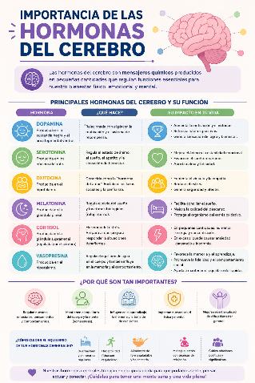

Identificación de la competencia emocional
Para identificar esta competencia, es fundamental fortalecer el autoconcepto a través de la autoimagen, la autoestima y el autocompromiso. Estos elementos, desde lo individual, contribuyen a la formación del carácter y de la identidad.

En este sentido, es posible hablar de hábitos orientados al desarrollo de la inteligencia emocional, los cuales pueden aplicarse en las circunstancias adecuadas para favorecer la armonía, la convivencia pacífica y la construcción de paz, aspectos que resultan especialmente necesarios en el contexto de Colombia.

1.1 Resiliencia
La resiliencia es la capacidad de enfrentar las dificultades, de cualquier tipo, con flexibilidad y de sobreponerse a ellas. Gracias a esta habilidad, el ser humano puede atravesar momentos potencialmente traumáticos y salir fortalecido.

Para desarrollarla, es necesario reestructurar las representaciones mentales en función de las nuevas circunstancias y de las propias necesidades. De este modo, las personas resilientes no solo logran superar las adversidades que enfrentan, sino que van un paso más allá: utilizan esas experiencias como oportunidades para crecer y desarrollar al máximo su potencial.

Desde esta perspectiva, no se concibe la vida como “dura”, sino como una sucesión de momentos difíciles que pueden ser afrontados y transformados. No se trata simplemente de un cambio en el lenguaje, sino de una manera más optimista y consciente de interpretar la realidad, entendiendo que después de la tormenta llega la calma. Por ello, esta forma de afrontar las dificultades puede resultar sorprendente para quienes no han desarrollado plenamente esta capacidad.


¿Cómo ser más resiliente?
La resiliencia no es una cualidad innata; por el contrario, es una capacidad que puede desarrollarse a lo largo de la vida. Según Southwick & Charney (2012), algunas acciones que favorecen su fortalecimiento son:
Realizar tarjetas

- Fomentar la creatividad.
- Confiar en las propias capacidades.
- Asumir las dificultades como oportunidades de aprendizaje.
- Practicar la conciencia plena.
- Reconocer tanto las propias potencialidades como las limitaciones.
- Mantener una visión objetiva de la vida, desde una perspectiva optimista.
- Rodearse de personas con actitudes positivas.
- Evitar la necesidad de controlar todas las situaciones.
- Ser flexible ante los cambios.
- Perseverar en las metas propuestas.
- Afrontar la adversidad con sentido del humor.
- Buscar apoyo en los demás y fortalecer las redes de apoyo social.

Estas acciones contribuyen a desarrollar una actitud más adaptativa frente a las dificultades, favoreciendo el crecimiento personal y el bienestar emocional.

1.2 Procesos de resistencia
El desarrollo de competencias ciudadanas en Colombia tiene como propósito promover un cambio social significativo. Para ello, es necesario reconocer y analizar tanto los antecedentes históricos como las características sociales actuales del país, incluyendo aspectos como los índices de violencia en el ámbito familiar, político y urbano.

En este contexto, es fundamental que las personas desarrollen habilidades que les permitan relacionarse de manera pacífica y constructiva, basadas en el reconocimiento de los derechos humanos y la Constitución Política. Dado que los seres humanos tienden a priorizar sus propios intereses e ideas, los conflictos son inevitables; sin embargo, estas competencias deben orientar la búsqueda de acuerdos, favoreciendo el diálogo y evitando el uso de la violencia.

Asimismo, al formar parte de grupos sociales, surge la necesidad de convivir y cuidarse mutuamente. De acuerdo con los Estándares Básicos de Competencias Ciudadanas (2004), es esencial aprender a no maltratar y a protegerse a sí mismo y a los demás de cualquier forma de violencia (física, verbal, sexual o psicológica).

También implica reconocer los errores, pedir disculpas cuando se causa daño y aprender a perdonar, entendiendo que el resentimiento y la rabia generan sufrimiento. A esto se suma el respeto por las normas de tránsito, la prevención de accidentes y la garantía de los derechos sexuales y reproductivos, entre otros aspectos que promueven una convivencia solidaria.

Este compromiso no se limita únicamente a las relaciones humanas. El cuidado del medio ambiente (incluyendo plantas, animales y todas las formas de vida) es igualmente fundamental para una convivencia pacífica, dado que todos compartimos el mismo planeta.

Desde esta perspectiva, la paz no se entiende únicamente como la ausencia de guerra (paz negativa), sino como un proceso activo de construcción de justicia en los distintos niveles de las relaciones humanas (paz positiva). Se trata de un concepto dinámico que implica afrontar y resolver los conflictos de manera constructiva para alcanzar la armonía.

En consecuencia, construir la paz significa promover actitudes, procesos y acciones orientadas a transformar las relaciones marcadas por la violencia en vínculos basados en el respeto, la cooperación y la convivencia pacífica.

2. Principios y valores éticos
Los valores contribuyen a la formación de seres humanos con creencias y convicciones orientadas hacia un ideal social, integrando la conducta colectiva, el comportamiento social y los principios considerados deseables. En este sentido, reflejan el perfil de persona que surge de un contexto cultural determinado y de una concepción de nación.

Asimismo, los valores se manifiestan en habilidades y actitudes frente al trabajo científico, sustentadas en el desarrollo de un pensamiento inquisitivo, lógico y crítico, así como en el manejo de distintos lenguajes y el dominio de diversas disciplinas. En conjunto, estos elementos permiten alcanzar las capacidades y competencias requeridas para un desarrollo humano integral, el cual abarca todas las dimensiones del crecimiento personal.

En cuanto a los valores universales, la Ley 115 de 1994 establece que corresponden a normas de convivencia aceptadas en una época determinada. Por esta razón, no siempre son sencillos de aplicar, ya que con frecuencia entran en tensión valores igualmente relevantes, como el derecho a la vida y a la salud, el respeto por la propiedad privada o el cumplimiento de las leyes.

Finalmente, es importante reflexionar sobre un concepto estrechamente vinculado a los valores: la actitud. Esta se entiende como una disposición aprendida que predispone al individuo a reaccionar de determinada manera frente a distintas situaciones, influyendo directamente en su comportamiento y en su forma de relacionarse con los demás.

2.1 Valores universales
Los valores universales constituyen principios fundamentales que orientan el comportamiento humano y favorecen la convivencia en sociedad. Son considerados universales porque trascienden culturas, contextos y épocas, sirviendo como base para la construcción de relaciones respetuosas, justas y solidarias.

Estos valores permiten guiar las decisiones, actitudes y acciones de las personas, promoviendo el respeto por la dignidad humana, el reconocimiento de los derechos y el cumplimiento de los deberes. Además, contribuyen al desarrollo integral del individuo, fortaleciendo tanto su dimensión ética como su capacidad de interactuar de manera armoniosa con los demás. A continuación, se presentan algunos:

Realizar acordeon
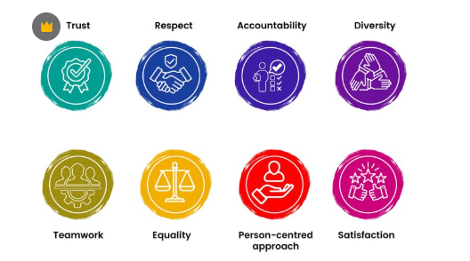

- Amistad: afecto entre personas que favorece la creación de vínculos cercanos y relaciones de convivencia basadas en el respeto y el apoyo mutuo.
- Amor: principio de unión que impulsa a las personas hacia el bien, promoviendo el cuidado, la comprensión y la búsqueda de lo valioso y significativo en los demás.
- Bondad: cualidad de la voluntad que orienta a actuar conforme a lo que se considera bueno y deseable para uno mismo y para los demás.
- Confianza: sentimiento de seguridad en sí mismo y en los otros, que facilita relaciones sólidas y estables.
- Fraternidad: sentido de unión y solidaridad entre las personas, basado en el reconocimiento del otro como igual.
- Honor: conciencia y valoración de la propia dignidad, que guía el comportamiento hacia la coherencia y el respeto por uno mismo.
- Honradez: actuar con rectitud, integridad y transparencia en las acciones y decisiones.
- Justicia: principio que consiste en dar a cada persona lo que le corresponde, respetando sus derechos y deberes.
- Libertad: capacidad de actuar con autonomía y libre albedrío, asumiendo las consecuencias de las propias decisiones.
- Paz: conjunto de acciones y actitudes orientadas a la unión, que hacen posible una convivencia social armónica.
- Respeto: reconocimiento y consideración hacia los demás, valorando sus cualidades, méritos y particularidades.
- Responsabilidad: compromiso de asumir las consecuencias de los propios actos de manera consciente y voluntaria.
- Solidaridad: sentido de apoyo y corresponsabilidad entre las personas, que impulsa a colaborar con los demás, especialmente en situaciones de necesidad.
- Tolerancia: actitud de apertura y aceptación frente a ideas, creencias o posturas diferentes a las propias.
- Valentía: capacidad de enfrentar las situaciones de la vida con decisión, firmeza y determinación.
- Verdad: coherencia entre lo que se piensa, se siente, se dice y se hace.

2.2 Constitución Política de Colombia y competencias ciudadanas
La Constitución Política de Colombia de 1991 establece el marco normativo que orienta la formación ciudadana en el país, integrando derechos, deberes, principios éticos, valores y prácticas democráticas. En este sentido, las competencias ciudadanas hacen parte de un proceso articulado entre lo político, lo educativo y lo social, orientado a la formación de individuos capaces de convivir de manera responsable y participativa.

Entre los artículos más relevantes se encuentran el 41 y el 67. El artículo 41 señala la obligatoriedad de que todas las instituciones educativas enseñen la Constitución y la instrucción cívica, así como el fomento de prácticas democráticas que permitan el aprendizaje de los principios y valores de la participación ciudadana.
Por su parte, el artículo 67 define la educación como un derecho y un servicio público con una función social, estableciendo como fines:
Realizar tarjetas

- El pleno desarrollo de la personalidad, sin más limitaciones que las que imponen los derechos de los demás y el orden jurídico.
- La formación en el respeto a la vida, a los derechos humanos, a la paz y a los principios democráticos como la convivencia, el pluralismo, la justicia, la solidaridad, la equidad, la tolerancia y la libertad.
- La formación para la participación en las decisiones que afectan la vida económica, política, administrativa y cultural, así como el respeto por la autoridad legítima, la ley, la cultura nacional, la historia colombiana y los símbolos patrios.
- La adquisición y generación de conocimientos en los diferentes campos del saber, orientados al desarrollo integral del individuo.
- El estudio y la comprensión crítica de la cultura nacional y de la diversidad étnica y cultural del país, como base para fortalecer la identidad y la unidad nacional.

De esta manera, la Constitución no solo establece lineamientos jurídicos, sino que también promueve una educación orientada a la formación de ciudadanos críticos, participativos y comprometidos con la construcción de una sociedad más justa y democrática.

2.3 Normas ambientales y de convivencia
El cuidado del medio ambiente es una responsabilidad de todos los ciudadanos. Por ello, es fundamental aprender y poner en práctica conductas orientadas a su conservación, haciendo un uso responsable de los recursos sin generar deterioro. Estas acciones deben reflejarse en las normas de convivencia escolar, sustentadas en cuatro actitudes fundamentales:

a) Comprender la relación entre la degradación del medio ambiente y las formas actuales de explotación de los recursos.
b) Reconocer el propio entorno y tomar conciencia de lo que implica vivir en armonía con él.
c) Incorporar en la vida cotidiana actitudes positivas hacia el cuidado ambiental.
d) Utilizar los recursos de manera adecuada, evitando su deterioro.

Lo anterior implica, en primer lugar, reconocer que gran parte del daño ambiental es consecuencia de las acciones humanas. En este sentido, las normas de convivencia deben promover el desarrollo de valores y actitudes que impulsen la acción responsable desde el contexto escolar. Además, la participación activa de la comunidad educativa en la construcción de estas normas se convierte en una estrategia clave para abordar problemáticas ambientales a nivel local.

Para formalizar acuerdos de convivencia efectivos, es necesario analizar la realidad institucional, planteando preguntas como: ¿cuál es el rol del docente en el aula?, ¿qué tipo de aprendizaje se fomenta entre los estudiantes?, ¿cómo es la participación de la comunidad educativa y de las familias?, y ¿en qué condiciones se encuentra el entorno escolar para promover un ambiente ecológico?

Reflexionar sobre estos aspectos permite construir normas más coherentes, participativas y orientadas a una convivencia responsable con el entorno y con los demás.

2.4 Aspectos ecológicos a considerar en las normas
La incorporación de aspectos ecológicos en las normas de convivencia responde a la necesidad de formar ciudadanos conscientes y responsables con el entorno. En un contexto donde las problemáticas ambientales son cada vez más evidentes, la educación cumple un papel fundamental en la promoción de prácticas sostenibles y en el desarrollo de una cultura de cuidado y respeto por la naturaleza.

En este sentido, las normas no solo orientan la convivencia entre las personas, sino que también deben integrar acciones que favorezcan la protección del medio ambiente. Esto implica reconocer el impacto de las actividades humanas y asumir compromisos individuales y colectivos que contribuyan a la conservación de los recursos naturales.

Así, los aspectos ecológicos dentro de las normas de convivencia se convierten en una guía práctica para fomentar hábitos responsables en la vida cotidiana, tanto en el entorno escolar como en la comunidad, promoviendo una relación más armónica entre el ser humano y su entorno.

- Proponer estrategias para el ahorro y la reutilización del agua.
- Prevenir las causas de degradación del suelo.
- Promover una cultura ecológica y forestal participativa, orientada a preservar e incrementar las superficies arboladas y los pastizales.
- Fomentar prácticas responsables en el uso del papel, así como su adecuada reutilización y reciclaje.
- Mejorar las condiciones del aula, la escuela, el hogar y la comunidad, estableciendo en las normas de convivencia acciones concretas que puedan realizarse de manera individual y grupal.
- Impulsar, cuando sea posible, la creación de un vivero escolar que permita aplicar técnicas adecuadas para la siembra y el cuidado de plantas sanas y vigorosas.
- Promover el uso eficiente y responsable de la energía en las actividades diarias.
- Sensibilizar sobre la generación de residuos en la escuela y fomentar su correcta disposición.
- Analizar y reflexionar sobre los problemas de contaminación del aire presentes en la escuela y en la comunidad.

Estos aspectos permiten integrar el cuidado ambiental dentro de la vida cotidiana, fortaleciendo la conciencia ecológica y la responsabilidad compartida.

2.5 Contexto social
Los seres humanos poseen diversas formas de comprender el mundo, lo que evidencia la heterogeneidad de la población en cada contexto social. Esta diversidad implica que las respuestas a las necesidades y condiciones sociales también deben ser variadas. En este sentido, cobran mayor relevancia los actores sociales que el propio escenario, por lo que este último debe construirse a partir de su historia, sus dinámicas y sus proyectos colectivos.

A partir de lo anterior, uno de los principales problemas sociales es la falta de cultura ciudadana, entendida como un sentido compartido de pertenencia hacia la comunidad, sustentado en valores como la solidaridad, la convivencia, el respeto y el civismo. Si estos principios fueran practicados de manera generalizada, muchos de los conflictos cotidianos podrían prevenirse o resolverse de forma más adecuada.

Por esta razón, la administración municipal, al formular sus planes de acción para periodos de gobierno (como los planes de desarrollo a cuatro años), debe incluir estrategias claras, estructuradas y sostenibles orientadas al fortalecimiento de la cultura ciudadana. Problemáticas como la disposición inadecuada de residuos, la contaminación auditiva, la inseguridad, el incumplimiento de normas de tránsito y las dificultades en la convivencia pueden mitigarse mediante acciones educativas y participativas.

Asimismo, la promoción de la solidaridad puede contribuir a contrarrestar situaciones de inseguridad. El cuidado mutuo, la protección de los bienes comunes y la colaboración con las autoridades mediante la denuncia oportuna y responsable pueden generar entornos más seguros.

No obstante, es importante reconocer que la cultura ciudadana, por sí sola, no es suficiente para lograr transformaciones profundas. Se requiere también el acompañamiento activo de la administración pública, el fortalecimiento institucional y la articulación con distintos sectores sociales y comunitarios, con el fin de construir soluciones integrales y sostenibles.

SÍNTESIS
Las competencias emocionales y ciudadanas constituyen un eje fundamental en la formación de individuos capaces de comprender, analizar y enfrentar las problemáticas sociales de manera crítica, responsable y constructiva. A través del desarrollo de habilidades como la empatía, el pensamiento reflexivo y la toma de decisiones, se fortalece no solo el crecimiento personal, sino también la convivencia y la participación social. En el contexto de Colombia, este proceso adquiere especial relevancia, ya que contribuye a la transformación social, promoviendo valores, principios éticos y el respeto por las normas. De este modo, la formación ciudadana se convierte en una herramienta clave para construir una sociedad más equitativa, incluyente y orientada al bienestar común.

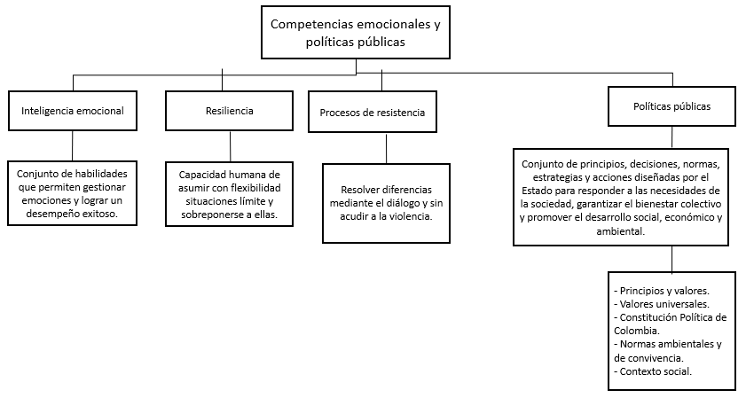

ACTIVIDADES DIDÁCTICAS
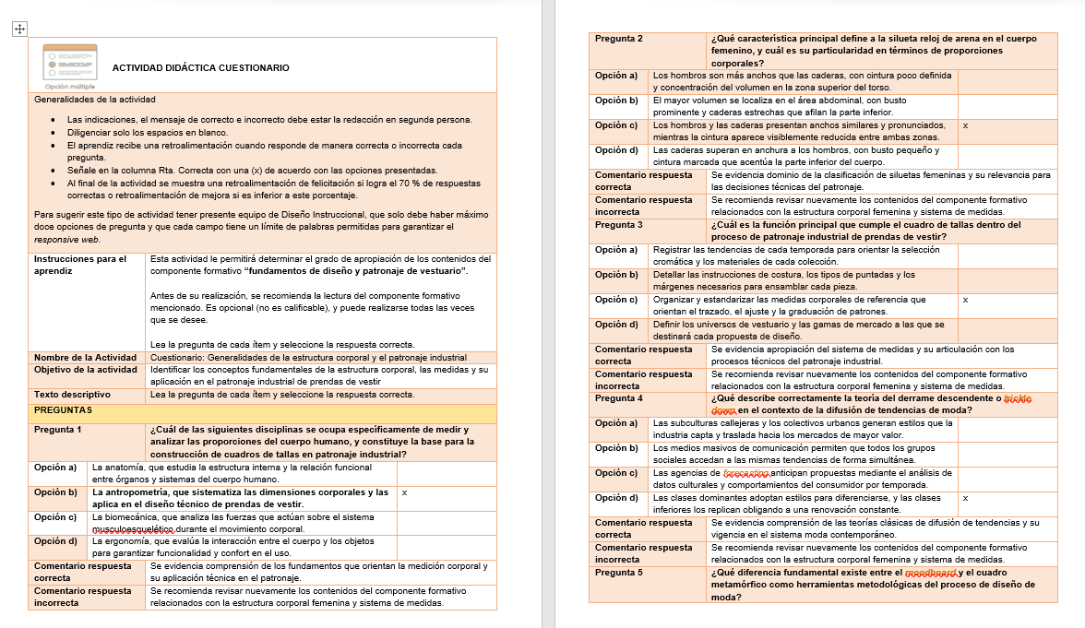

GLOSARIO
Actitud: disposición aprendida que orienta la forma de pensar, sentir y actuar frente a diferentes situaciones.
Autoconciencia: capacidad de reconocer y comprender las propias emociones, pensamientos y comportamientos.
Ciudadanía: condición que implica derechos, deberes y participación activa en la sociedad.
Competencias ciudadanas: conjunto de conocimientos, habilidades y actitudes que permiten convivir de manera pacífica y participar responsablemente en la sociedad.
Convivencia: relación armónica entre personas basada en el respeto, la tolerancia y la cooperación.
Cultura ciudadana: conjunto de valores, comportamientos y normas compartidas que favorecen la vida en comunidad.
Empatía: capacidad de comprender y compartir los sentimientos de los demás.
Ética: conjunto de principios que orientan el comportamiento humano hacia el bien.
Normas: reglas establecidas que orientan el comportamiento dentro de una sociedad.
Participación: involucramiento activo de las personas en la toma de decisiones que afectan su entorno.
Resiliencia: capacidad de afrontar y superar situaciones adversas, aprendiendo de ellas.
Respeto: reconocimiento del valor propio y de los demás, así como de sus derechos.
Responsabilidad: compromiso de asumir las consecuencias de los propios actos.
Solidaridad: disposición para apoyar y colaborar con otros en situaciones de necesidad.
Tolerancia: actitud de aceptación frente a las diferencias de opiniones, creencias o comportamientos.

REFERENCIAS BIBLIOGRÁFICAS
Constitución Política de Colombia. (1991). Constitución Política de Colombia - 1991 (2.ª ed.). Legis.
Generación Savia. (2020). Resiliencia: aprender a afrontar las crisis. Savia.
González Piedra, E. (2012). El fenómeno de la resiliencia en el bienestar y el rendimiento laboral (Tesis de maestría). Universidad de Oviedo.
Herrera Cortés, M. C. (2008). Políticas públicas en educación ciudadana en Colombia y América Latina: La arena de lucha del campo intelectual en la historia reciente. Anuario de Historia de la Educación. Sociedad Argentina de Investigación y Enseñanza en Historia de la Educación.
Los Recursos Humanos. (s. f.). Importancia de la resiliencia en el ámbito laboral. LosRecursosHumanos.com.
Ministerio de Educación Nacional. (2004). Estándares Básicos de Competencias Ciudadanas. Formar para la ciudadanía ¡sí es posible!. MEN.
Ministerio de Educación Nacional. (2011). Orientaciones para la institucionalización de las competencias ciudadanas. Cartilla 1.
Southwick, S. M., & Charney, D. S. (2012). The science of resilience: Implications for the prevention and treatment of depression. Science, 338(6103), 79–82.
Vico, A. (2019). Hábitos de las personas con alta inteligencia emocional. Befullness.

- CONTROL DEL DOCUMENTO

 | Nombre | Cargo | Dependencia  (Para el SENA indicar Regional y Centro de Formación) | Fecha
Autor (es) | Jenny Paola García Cárdenas | Experta temática | Equipo de Adecuación Gráfica y Didáctica de Recursos Educativos - Regional Risaralda | Noviembre de 2016

CONTROL DE CAMBIOS
 | Nombre | Cargo | Dependencia | Fecha | Razón del Cambio
Autor (es) | Erika Fernanda Mejía Pinzón | Evaluadora instruccional | Centro Agroturístico - Regional Santander | Abril de 2026 | Adaptación a ambientes virtuales de aprendizaje AVA, según lineamientos del Ecosistema 2026
 | Erika Daniela Manrique Rueda | Validadora y vinculadora de recursos educativos digitales | Centro Agroturístico -Regional Santander | Abril de 2026 | Validación del contenido según lineamientos del Ecosistema 2026

